8-Forgó mozgás
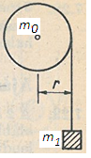
.M1) Az r sugarú, m_{o} tömegű, tömör henger súrlódásmentes csapágyban vízszintes tengely körül foroghat. A hengerre elhanyagolható tömegű fonalat csavarunk, melynek szabad végére m₁ tömegű testet függesztünk.
.a) Mekkora a henger szöggyorsulása, a lógó tömeg gyorsulása, a kötélerő, a csigát tengelyét tartó erő? [$β=\frac{m_{1}}{m_{1}+\frac{1}{2}m_{0}}\frac{g}{r}$; $a=\frac{m_{1}}{m_{1}+\frac{1}{2}m_{0}}g$; $K=\frac{{\frac{1}{2}m}_{0}}{m_{1}+\frac{1}{2}m_{0}}m_{1}g$; $T=\frac{{3m_{1}+m}_{0}}{{2m}_{1}+m_{0}}m_{0}g$]
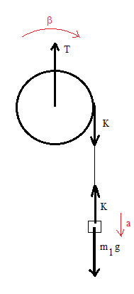
.b) Mi történik, ha m_{o} egyre kisebb lesz? (ag)
.c) Mekkora legyen a tömegarány, hogy g/2 legyen a süllyedő test gyorsulása? (2m₁=m_{o})

Három ismeretlenre (β, a, K) három egyenlet adódik: $\left\{\begin{aligned}m_{1}g-K=m_{1}a \\ Kr=θβ \\ a=rβ\end{aligned}\right.$
(Dinamika alapegyenlete a testre, forgó mozgás alapegyenlete a csigára, kényszerfeltétel a és β között, mely a fonalnak a csigán való meg nem csúszását fejezi ki.)
(A gyorsulás és a szöggyorsulás felvett pozitív irányait egyeztessük.)
A T erő a csigára felírt ΣF=0-ból adódik.
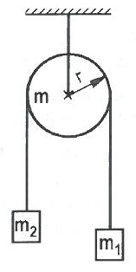
.2) .a) Mekkora a testek gyorsulása? ($a=\frac{m_{1}-m_{2}}{m_{1}+m_{2}+\frac{1}{2}m}g$)
.b) Mi történik, ha m egyre kisebb lesz? ($a→\frac{m_{1}-m_{2}}{m_{1}+m_{2}}g$)
.c) Legyen m₁= 1 kg, m₂=2 kg, m =4 kg? (a = - g/5, a felvett iránnyal ellentétes)
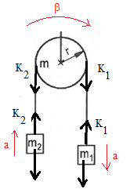
4 ismeretlenre (kötélerők, a, β) négy egyenlet:
$$m_{1}g-K_{1}=m_{1}a$$
$$K_{2}-m_{2}g=m_{2}a$$
$$K_{1}r-K_{2}r=θβ$$
$$a=rβ$$
A forgó mozgás alapegyenletét a középponton átmenő, nyugvó tengelyre írtuk fel, így a tehetetlenségi nyomatékot is erre a tengelyre számítjuk: $θ=\frac{1}{2}mr^{2}.$

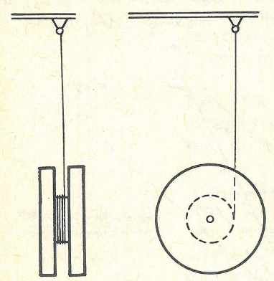
.M3) A „jojó” a fonalon lecsavarodik. A fonál r sugarú hengerről csavarodik le, melynek tömege elhanyagolható. a nagy tárcsák együttes tömege m, sugaruk R.
.a) Írjuk le a jojó mozgását, és határozzuk meg a fonalat feszítő erőt!
[$a=\frac{1}{\frac{1}{2}{\left(\frac{R}{r}\right)}^{2}+1}g$;$K=\frac{\frac{1}{2}{\left(\frac{R}{r}\right)}^{2}}{\frac{1}{2}{\left(\frac{R}{r}\right)}^{2}+1}mg$ ]
.b) Vizsgáljuk Legyen R>>r esetét ($a, β→0$; $K→mg$)
.c) Figyeljük meg, mit csinál a jojó a legfelső pontban: Felfelé haladva a tengelyének állása nem változik, a felső holtponton tengelye vízszintes síkban megpördül, majd lefelé indulva ismét azonos marad a tengelyállás. Miért? (p.m.)
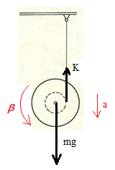
.a-.b) 3 ismeretlenre (K, a, β) három egyenlet: $$mg-K=ma$$
$$Kr=θ_{TKP}β$$
$a=rβ$,
ahol $θ_{TKP}=\frac{1}{2}mR^{2}$.
A harmadik egyenlet azt fejezi ki, hogy a kicsi henger csúszás nélkül gördül le a függőlegesnek tekintett (jó közelítés , ha r elhanyagolható a felfüggesztő fonál hosszához képest) fonálon.

.c) A forgó jojó perdületéhez tartozó tengelyállás megmarad (a kötélerő kezdeti tengelyre vonatkozó forgatónyomatéka csak a perdület nagyságát változtatja, az irányát nem (ehhez vízszintes síkban ható erő lenne szükséges). A fonál viszont a mozgás előtti felcsavaráskor általában megtekeredik. A felső holtponton a perdület 0-vá válik, a megtekeredett fonál (torziós ingaként) kicsavarodik, hiszen a perdület az eddigi forgástengelyre számítva 0, iránya (tetszőleges!) szerinti állandósága ezt most nem akadályozza meg.

Megjegyzés: Nagy a csábítás, hogy a forgó mozgás alapegyenletét ne a korong TKP-jára, hanem a kötéllel érintkező P pontra írjuk fel. Vigyázat! A forgó mozgás alapegyenlete inerciarendszerben gyorsuló tengelyre általában nem igaz! Vannak azonban kivételek. Ez az eset is az. Hogy ez miért kivétel, azt a következő fejezetben láthatjuk!
Ha most a P-ponton átmenő tengelyt használjuk, akkor a $mgr=θ_{P}β$ egyenletet nyerjük, ahol a P-ponton átmenő tengelyre: $θ_{P}=θ_{TKP}+mr^{2}$ a Steiner-tétel szerint. Az így kapott egyenlet ekvivalens az eredetileg felírttal. Ellenőrízzük!
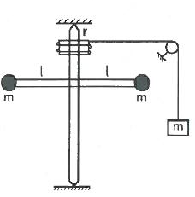
------------------
.4) Az ábrán vázolt elrendezésben a zsinór, a vízszintes rúd, a tengely a forgódobbal, valamint a csiga elhanyagolható tömegűek. A tengelyen fellépő súrlódástól eltekintünk. Mekkora gyorsulással süllyed a zsinór végére akasztott test? ($\frac{g ·r^{2}}{2l^{2}+ r^{2}}$)

A kötélerő forgatja a csigát: $Kr=θβ$, ahol $θ=2ml^{2}$, és lassítja a lógó testet: $mg-K=ma$.
Eközben $a=rβ$, mert a fonal nem csúszik.
.5) 0,5 m sugarú, 26 kg tömegű tömör hengeren átvetett fonal végein testek lógnak, amelyeknek együttes tömege 12 kg. A testeket elengedve a henger 3,2 $\frac{1}{s^{2}}$ szöggyorsulással indul el. A kötél a hengeren nem csúszik meg, a tömör henger tehetetlenségi nyomatéka 0,5 mr².
a) Mekkora a két test tömege külön-külön? (4 kg; 8 kg)
b) Az indulástól számított 3 s múlva mennyi az összes mozgási energia? (288 J)

Speciális esete a 2. feladatnak. (Erők rajza, 4 egyenlet, 4 ismeretlen). $3,2 \frac{m}{s^{2}}=\frac{m_{1}-m_{2}}{m_{1}+m_{2}+\frac{1}{2}m}g$ alapján $m_{1}-m_{2}=4 kg.$
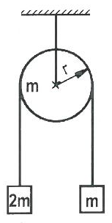

.6) Mekkora a rendszerben a hasábok gyorsulása és mekkora erő hat a mennyezetre? A fonál nem nyúlik, tömege elhanyagolható és a csigán nem csúszik meg. (a = $\frac{2}{7}$ g; K = $\frac{26}{7}$ mg)

Speciális esete a 2. feladatnak. 4 egyenlet, 4 ismeretlen (a, β, K₁, K₂).
Majd a tartóerő T= K₁+ K₂+mg.

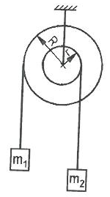
.7) R sugarú, m tömegű korong kerületére csavart fonal szabad végére m₁, a koronghoz erősített elhanyagolható tömegű r sugarú tárcsa kerületére csavart fonal végére m₂ tömegű testet helyeztünk.
.a) Mekkora a testek gyorsulása, és mekkora erők feszítik a fonalat ha m₁ = m₂ = m, és R = 2r?
(a₁ = $\frac{2}{7}$ g; a₂ = $\frac{1}{7}$ g; K₁ = $\frac{5}{7}$ mg; K₂ = $\frac{8}{7}$ mg)
.b) Legyen R=3r és m=m₁. Mekkora legyen az m₂ tömeg, hogy a bal oldali m₁-es tömeg felfelé g gyorsulással gyorsuljon? (m₂=11,25 m)

Felvéve az a₁ gyorslást lefelé, az a₂-t pedig felfelé, a szöggyorsulást pozitív irányba, 5 egyenlet adódik az 5 ismeretlenre (a₁, a₂, β, K₁, K₂):

$$m_{1}g-K_{1}=m_{1}a_{1}$$
$$K_{2}-m_{2}g=m_{2}a_{2}$$
$$K_{1}R-K_{2}r=\frac{1}{2}mR^{2}β$$
$$a_{1}=Rβ$$
$a_{2}=rβ$. Adódik pl.: $a_{1}=\frac{\left(m_{1}R-m_{2}r\right)R}{{\frac{1}{2}mR}^{2}+m_{1}R^{2}+m_{2}r^{2}}g$.

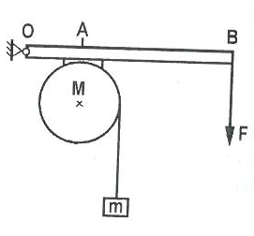
.8) Az M = 60 kg tömegű tömör henger vízszintes tengelyen foroghat. A hengerre csavart fonalon m = 50 kg tömegű teher lóg. A henger forgását a hozzászorított $\overline{OB}$ emelőrúddal fékezzük, ahol a súrlódási együttható 0,25. Az emelőrúd végét F = 400 N erővel szorítjuk le. $\overline{OB}$ = 3 $\overline{OA}$.
.a) Mekkora gyorsulással süllyed az m tömegű test? (2,5 m/s²)
.b) A helyzeti energiaváltozás hány százalékából lesz mechanikai (mozgási) energia? (40%)

Az összenyomó erő 3F, ami S=300 N lassító súrlódási erőt indukál a kerület mentén.
Három egyenlet a 3 ismeretlenre (K, a, β): $mg-K=ma$
$$Kr-Sr=θ_{TKP}β$$
$a=rβ$.

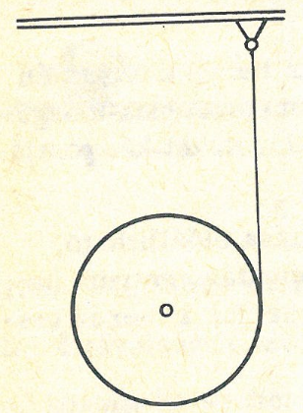
.9) Az R sugarú, m tömegű korong kerületére csavart fonál végét rögzítjük, majd a korongot elengedjük.
.a) Írjuk le a korong mozgását! (a= 2g/3; K=mg/3)
.b) Mekkora a korong szögsebessége és középpontjának v sebessége, ha a korong kezdősebessége nélkül indult és mozgása során a korongról l hosszúságú fonáldarab csavarodott le? $\left(v=\sqrt{\frac{4}{3}lg⁡}\right)$

.a) Speciális esete az M3 „jojó”-s példának.
.b) A letekeredő fonál: l=1/2at², amiből adódik t. Ezzel v=at és ω=βt.
Avagy: A helyzeti energia mozgásivá alakul: $mgl=\frac{1}{2}mv^{2}+\frac{1}{2}θω^{2}$, és fennáll a $v=ωt$kényszer.

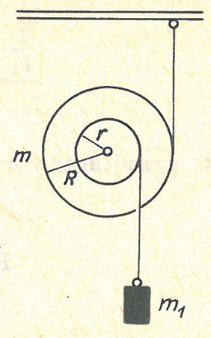
.10) R sugarú, m tömegű korong kerületére csavart fonál szabad végét felfüggesztjük. A koronghoz erősített elhanyagolható tömegű r sugarú tárcsa kerületére csavart fonál végére m₁ tömegű testet függesztünk (mindkét fonál a korong középpontjának ugyanazon oldalán van). A rendszer függőleges síkban mozoghat.
.a) Írjuk le a rendszer mozgását, ha R = 2r, m = 4m₁. [$A=\frac{18}{25}g$ és $a=\frac{9}{25}g$]
.b) Lehetséges-e olyan tömegarányt és sugárarányt választani, hogy hogy a henger a kötélen felfelé gyorsuljon? (nem)
.c) Mekkora a henger gyorsulása R=2r esetén, ha m₁ sokkal nagyobb m-nél? $\left(A→2g\right)$

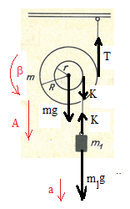
.a) Az egyenletrendszer (a, A, β, T, K):
$$mg+K-T=mA$$
$$m_{1}g-K=m_{1}a$$
$$TR-Kr=θ_{TKP}β$$
$$A=Rβ$$
$a=A-rβ$.
A 4. egyenlet azt fejezi ki, hogy az R sugarú henger csúszva gördül a felfüggesztő kötélen (az érintkezési pont gyorsulása IR-ben 0), míg az 5. egyenlet kifejezi, hogy a függő test IR-beli a gyorsulása az forgómozgásból adódó érintő irányú gyorsulás és a TKP IR-beli gyorsulásának összege ${\overset{⃑}{a}}_{függő(IR)}={\overset{⃑}{a}}_{függő(TKP)}+{\overset{⃑}{a}}_{TKP(IR)}$.

Könnyebb megoldani az egyenletrendszert, ha rögtön elvégezzük a feltételnek megfelelő helyettesítéseket: R = 2r, m = 4m₁ feltételekkel: $β=\frac{9}{25}\frac{g}{r}$; $A=\frac{18}{25}g$ és $a=\frac{9}{25}g$
A henger és a lógó test is lefelé gyorsul, mert A és a pozitívnak adódik.

.b) Általános megoldása: $β=\frac{\left(m_{1}+m\right)R-m_{1}r}{3mR^{2}+2m_{1}{\left(R-r\right)}^{2}}∙2g$; $A=\frac{\left(m_{1}+m\right)R-m_{1}r}{3mR^{2}+2m_{1}{\left(R-r\right)}^{2}}∙2gR$. A felfelé gyorsuló henger esetének A<0 felelne meg. Ez nem valósulhat meg $m>0$ és $R≥r$ miatt.

.c) A számlálóban m elhanyagolható m₁ mellett.

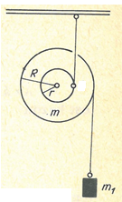
.11) Az R sugarú m tömegű koronghoz erősített elhanyagolható tömegű, r sugarú tárcsa kerületére csavart fonalat felfüggesztjük. A korong kerületére csavart másik fonál végére m₁ tömegű testet függesztünk. Mindkét fonál a korong középpontjának ugyanazon oldalán van.
Mekkora a henger és a lógó tömeg gyorsulása?
.a) Legyen: R = 2r és m₁ = 2m, (A= -g/5; a= g/5, a henger felfelé, a test lefelé gyorsul)
.b) Legyen R = 2r és m₁ = $\frac{1}{3}$m. (A= g/5; a= -g/5, a henger lefelé, a test felfelé gyorsul)
.c) Sanyi szerint ez a feladat ugyanúgy oldható meg, mint az előző, hiszen most a fonálerő karja és a kötélerő karja cserélődött fel, így csupán R és r értékeit kell felcserélni, hogy a mostani egyenleteket megkapjuk.
Emiatt az előző feladat megoldásainál is csak R és r felcserélését kell elvégezni, tehát a mostani megoldás:
$β=\frac{\left(m_{1}+m\right)r-m_{1}R}{3mr^{2}+2m_{1}{\left(r-R\right)}^{2}}∙2g$; $A=\frac{\left(m_{1}+m\right)r-m_{1}R}{3mr^{2}+2m_{1}{\left(r-R\right)}^{2}}∙2gr$.
Ezen általános megoldás képleteibe helyettesítve azonban sehogy sem jönnek neki ki azok az eredmények, amiket az .a) és .b) feladatban kaptunk. Vajon mi a hiba a gondolatmenetében?
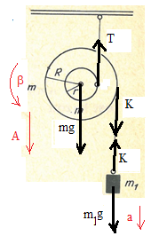
.a)-.b) Az egyenletek általánosan: $$mg+K-T=mA$$
$$m_{1}g-K=m_{1}a$$
$$Tr-KR=θ_{TKP}β$$
$$A=rβ$$
$a=A-Rβ$.
Könnyebb megoldani őket, ha rögtön felhasználjuk a feltételeket.
A megoldásuk általában:
$β=\frac{\left(m_{1}+m\right)r-m_{1}R}{mR^{2}+2mr^{2}+2m_{1}{\left(r-R\right)}^{2}}∙2g$; $A=\frac{\left(m_{1}+m\right)r-m_{1}R}{mR^{2}+2mr^{2}+2m_{1}{\left(r-R\right)}^{2}}∙2gr$. Ezekből is adódik .a) és .b) eredménye.

.c) Az egyenletekben valóban csak R és r cseréjét kell elvégezni. DE! a 3. egyenletben $θ_{TKP}=\frac{1}{2}mR^{2}$-et kell használni mindkét esetben! Itt nem lehet R-t kicserélni r-re. Amikor Sanyi az előző feladat megoldásban is elvégezte a cserét, akkor ezt a hibát követte el, hiszen az előző megoldásba már be van építve $θ_{TKP}=\frac{1}{2}mR^{2}$, ezért innentől nem érvényes a „csupán cserélni kell” elv. Ha az előző feladat eredményét $β=\frac{\left(m_{1}+m\right)R-m_{1}r}{2θ+2mR^{2}+2m_{1}{\left(R-r\right)}^{2}}∙2g$ ill. $A=\frac{\left(m_{1}+m\right)R-m_{1}r}{2θ+2mR^{2}+2m_{1}{\left(R-r\right)}^{2}}∙2gR$ módon adtuk volna meg, akkor Sanyi gondolatmenete helyes lenne, és „csere” helyes eredményt is adna ($θ$mindkétszer ugyanaz).
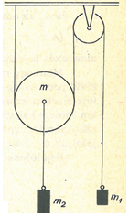
.12) Mozgócsiga függőleges síkban mozoghat. A függesztő fonál szabad végét állócsigán vezetjük keresztül és fonál végére m₁ tömegű testet függesztünk. Az m tömegű, R sugarú mozgócsigára m₂ tömegű terhet függesztünk. (Az állócsiga és a fonál tömegétől eltekintünk, a fonálszakaszok mind függőlegesek, a fonál a csigán nem csúszik.) Írjuk le a rendszer mozgását és adjuk meg a fonál egyes szakaszait terhelő erőket! Legyen m₁ = 7 kg, m₂ = 6 kg, m = 4 kg.
(a₁=2 m/s² lefelé, a₂=1 m/s² felfelé. Kötélerők: 56 N, 66 N, 54 N )

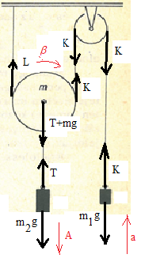
A gyorsulások pozitív irányának felvételében támpontot adhat, hogy egyensúlyban a mozgócsiga terhét fele akkora erővel tarthatjuk meg mint a teher súlya (most az m₁ lefelé húzza a rendszert). Nem baj azonban, ha előre nem látjuk a majdani gyorsulás irányait, ilyenkor a pozitív irányok felvétele tetszőleges. (Most pl. felfelé vesszük pozitívnak az m₁ gyorsulását). Az állócsigának elhanyagolható a tömege, a szöggyorsításához nem kell forgatónyomaték, ezért a két oldalán a kötélerők egyenlőek (ellentétben a tömeggel rendelkező mozgócsigával).

6 ismeretlenre (β, A, a, K, L, T,) 6 egyenlet:
$$K-m_{1}g=m_{1}a$$
$$m_{2}g-T=m_{2}A$$
$T+mg-K-L=mA$ a dinamika alapegyenletei a felvett gyorsulásoknak megfelelően,
$\left(L-K\right)R=θβ$ a forgó mozgás alapegyenlete a TKP-n átmenő tengelyre a felvett β-nak megfelelően,
$$A=Rβ$$
$a=A+Rβ$ a kényszerek. ($θ=\frac{1}{2}mR^{2}$).

A megoldás: $β=\frac{-2m_{1}+m+m_{2}}{4m_{1}+\frac{3}{2}m+m_{2}+}∙\frac{g}{R}$; $A=\frac{-2m_{1}+m+m_{2}}{4m_{1}+\frac{3}{2}m+m_{2}+}∙g$.
Adatainkkal: $β=-0,1\frac{g}{R}$; $A=-1 \frac{m}{s^{2}}$; $a=-2 \frac{m}{s^{2}}$; $K=56 N$ $T=66 N$ $L=54 N$.
A gyorsulások és a szöggyorsulás negatív előjele miatt azz általunk eredetileg felvett irányokkal ellentétesen!
.---------------------------

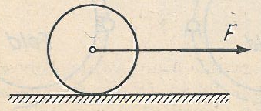
.M13) Az r sugarú, m tömegű, tömör hengert a tengelyre kötött fonál segítségével F erővel húzzuk? Mekkora a gyorsulása, szöggyorsulása, és a fellépő súrlódási erő?
.a) Nincs súrlódás. (F/m;0;0)
.b) Van súrlódás, de tisztán gördül. [ $\frac{2}{3}\frac{F}{m}$; $\frac{2}{3}\frac{F}{mr}$; $\frac{1}{3}F$ ]
.c) Legfeljebb mekkora lehet az F húzóerő, hogy a talajon ne csússzon meg? (3μ_{o}mg)
.d) Mi történik F=4μ_{o}mg esetén? ( csúszik, a= 3μg; β=2μg/r)
.e) Pontosan számoljuk ki minden egyes ható erő munkáját, és ellenőrizzük a munkatételt, miközben a tengely s úton gördülve elmozdul. Mi a szerepe az energiaátalakulások során a súrlódási erőnek, ha a henger nem csúszik meg?

.a) Nincs súrlódási erő, ezért nincs szöggyorsulás, csupán F erő gyorsít.

.b) A tiszta gördülés miatt szöggyorsulnia kell, amit hátrafelé mutató tapadási súrlódási erő okoz.
3 egyenlet: $F-S=ma$, $Sr=θ_{TKP}β$, és $a=rβ$.

.c) A tapadási súrlódási erőnek van maximuma!

.d) Tudjuk S-et, és nincs a tiszta gördülésből adódó kényszerfeltétel a és β között.

.e) A nehézségi és tartóerő munkája 0, a húzóerőé Fs. A súrlódási erő lassít, és forgat, összmunkája így $-Ss+Si$, ahol $i$ aza az ívhosszúság, melyet a tengelyhez képesti forgómozgás során a talajjal kezdetben érintkező pont befut, mialatt a TKP $s$ távolsággal halad előre.
A mozgási energia két részből áll: $E_{m}=\frac{1}{2}mv^{2}+\frac{1}{2}θω^{2}$. A munkatétel mindig pontosan teljesül, akár tisztán gördül, akár csúszik.
Tiszta gördülésnél $i=s$, így a tapadási súrlódás összes munkája 0. A súrlódás (így forgás) nélküli esetben a húzóerő munkája a teljesen TKP mozgási energiájává alakulna. A tiszta gördülés során a súrlódási erő ezen TKP-i mozgási energia egy részét forgási energiává alakítja át, de az energiaösszegen (a húzóerő munkáján) így nem változtat.
Csúszva gördüléskor $i<s$ (a forgás „lemarad” a TKP elmozdulásához képest), így a húzóerő munkájából a lassítással többet vesz el a súrlódási erő munkája, mint amennyit a forgatással hozzátesz. Így a húzóerő munkájánál kevesebb lesz az összenergia. A különbség disszipálódik (szétszóródik) a környezetbe (belső energiává alakul).
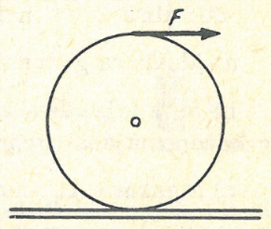
.M14) Legyen R= 5 cm, m= 1 kg, μ₀= 0,3.
.a) Legfeljebb mekkora vízszintes F erővel lehet húzni az m tömegű, R sugarú hengert az μ₀ tapadási súrlódási együtthatójú talajon, hogy ne csússzon meg? (9 N)
.b) Mekkora a tömegközéppont gyorsulása a maximális húzóerő esetén? (12m/s²)
.c) Milyen módon nyilvánul meg a súrlódási erő hatása a tömegközéppont gyorsításánál?
.d) A mozgás során ható erők munkavégzését számoljuk ki, ellenőrizzük a munkatételt a mozgás egy szakaszán!
.a-b) Vegyük fel az S súrlódási erőt hátrafelé (nem tudjuk, merre fog mutatni). Az egyenletek:
$$F-S=ma$$
$$(F+S)R=θ_{TKP}β$$
$$a=Rβ$$
A megoldás: $a=\frac{F}{m}∙\frac{2}{1+\frac{θ}{mR^{2}}}$ és $S=F\left(1-\frac{2}{1+\frac{θ}{mR^{2}}}\right)$, ami henger esetén $a=\frac{F}{m}∙\frac{4}{3}$ és $S=-\frac{1}{3}F$. Tehát a súrlódási erő előrefelé mutat, a henger pedig nagyobb gyorsulással halad, mint ha nem lenne súrlódás! A súrlódási erő gyorsítja TKP-ot, de lassítja a forgást!
A meg nem csúszás feltétele: $S≤μmg.$

[Könnyen belátható (lett volna először is), hogy a tapadási súrlódási erőnek előre kell mutatnia: Ha nem lenne súrlódás, akkor az F erő okozna $a_{TKP}=\frac{F}{m}$ gyorsulást és $β=\frac{FR}{θ_{TKP}}$ szöggyorsulást. Így a talajjal érintkező pont érintő irányú tengelyhez képesti gyorsulása $a_{é}=Rβ=F\frac{R^{2}}{θ}$= $2\frac{F}{m}$ lenne hátrafelé. Ez nagyobb a tömegközépponti gyorsulásnál, így a kerék „kipörögne”, a talajhoz képest hátrafelé. Ezt akadályozza meg a tapadási súrlódás.
Mivel $\frac{mR^{2}}{θ}≥1$ mindig fennáll, egyenlőség pedig csak vékonyfalú cső esetén lehetséges, ezért a súrlódási erő cső esetén nincs, egyébként mindig van és hátrafelé mutat.]

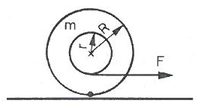
.15) Vízszintes asztallapon álló m tömegű koronghoz erősített elhanyagolható tömegű tárcsa kerületére csavart fonalat vízszintes irányban F erővel húzzuk, miközben tisztán gördül. A korong sugara R, a tárcsa sugara r. A fonalat a korong középpontja alatt húzzuk.
.a) Mekkora gyorsulással mozog a korong középpontja?[ $a=\frac{2}{3}\frac{F}{m}\left(1-\frac{r}{R}\right)$ ]
.b) Mekkora a súrlódási erő? [$S=\frac{F}{3}\left(1+2\frac{r}{R}\right)$ ]
.c) Legalább mekkora tapadási súrlódási együttható szükséges? [ $μ_{o}≥\frac{F}{3mg}\left(1+2\frac{r}{R}\right)$ ]

Hátrafelé felvéve a súrlódási erőt: $F-S=ma$
$$SR-Fr=θ_{TKP}β$$
$$a=Rβ$$
Mindig S>0 lesz, a súrlódás mindig hátrafelé mutat.

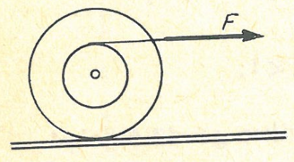
.16) Ugyanaz a feladat, más elrendezésben!
.a) Mekkora gyorsulással mozog a korong középpontja? [ $a=\frac{2}{3}\frac{F}{m}\left(1+\frac{r}{R}\right)$ ]
.b) Mi a talaj és a korong között fellépő súrlódási erő szerepe a korong középpontjának gyorsításánál? [ $S=\frac{F}{3}\left(1-2\frac{r}{R}\right)$]
.c) Mekkora μ₀ súrlódási együttható szükséges ahhoz, hogy a korong a talajon csúszás nélkül gördülhessen? [ $μ_{o}≥\frac{F}{3mg}\left|1-2\frac{r}{R}\right|$ ]
.d) Mi történik 2r=R esetén?

.a) Hátrafelé felvéve a súrlódási erőt:
$$F-S=ma$$
$$SR+Fr=θ_{TKP}β$$
$a=Rβ$.
Ha az előző feladat egyenletrendszerében „r” helyére „–r”-t írnánk, akkor a mostani feladat egyenletrendszerét kapnánk! Ezért az előző felat megoldásaiban is elvégezve ezt a cserét, a mostani megoldások adódnak.

.b) A súrlódási erő mutathat előre vagy hátra szerint, hogy r/R értéke ½ alatt vagy felett van. A mostani képlet r=0 és r=R esetén megadja az M13 és M14 feladat eredményeit.

.d) Bármekkora is lehet a súrlódási együttható, a tiszta gördülés létrejőn úgy, hogy nincs szükség súrlódási erőre. mert az F erő gyorsító és forgató hatása egyedül tudja ezt biztosítani.

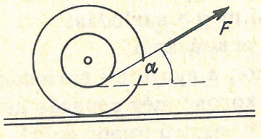
.17)
.a) Oldjuk meg a feladatot az általános esetben, ha a fonál a vízszintessel α szöget zár be, és a húzóerő nem túl nagy és az orsó nem csúszik a talajon! (A kicsi tárcsa tömege elhanyagolható, a két henegr sugara r és R.) Diszkutáljuk a megoldást α változtatásával.
[ $a=\frac{2}{3}\frac{F}{m}\left(cosα-\frac{r}{R}\right)$; $S=\frac{F}{3}\left(cosα+2\frac{r}{R}\right)$ ]
.b) Végezzük el egy orsóval a fenti kísérletet. Próbálkozzunk kicsi és nagy szögekkel is. Próbáljuk a fonalat olyan irányba húzni, hogy az orsó nem gördüljön az asztalon! Figyeljük meg ez esetben, hogy a fonál iránya hol metszi az asztal síkját, majd ez alapján adjunk magyarázatot arra, miért nem gördül ilyenkor a henger!
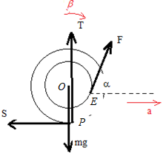
.a) Az egyenletek tiszta gördülés esetén:
$$T+Fsinα=mg$$
$$Fcosα-S=ma$$
$$SR-Fr=\left(\frac{1}{2}mR^{2}\right)β$$
$a=Rβ$.
A megoldás:
$a=\frac{2}{3}\frac{F}{m}\left(cosα-\frac{r}{R}\right)$
$$S=\frac{F}{3}\left(cosα+2\frac{r}{R}\right)$$
$T=mg-mg$,
feltéve, hogy $T≥0$, hogy fel ne emelkedjen, és $S≤T$, hogy meg ne csússzon. Ez utóbbi két feltétel miatt az F erőre két felső korlát is adódik: $F≤\frac{mg}{sinα}$ illetve $F≤\frac{3μ_{o}}{cosα+μ_{o}sinα+2 \frac{r}{R}} mg$. Ez utóbbiak most teljesülnek, mert F nem túl nagy.

A súrlódási erő mindig balra, a fonállal ellentrétes oldalra mutat.
- Amíg a fonál α szöge olyan kicsi, hogy $1≥cosα>\frac{r}{R}$, addig a henger jobbra, húzásirányba gördül, a fonál feltekeredik.
- Ha α olyan nagy, hogy $\frac{r}{R}>cosα≥0$, akkor a henger balra, a húzásiránnyal ellentétesen gördül, a fonál letekeredik.

.b) Ha $cosα=\frac{r}{R}$, akkor a henger nem gördül és nem gyorsul kicsi F erők esetén. Lassan növelve azonban ezen szög mellett a húzóerő nagyságát, az orsó gördülés nélkül megcsúszik. Ezen szög mellett az orsó „végigvonszolható” az asztalon anélül. hogy a fonál fel- vagy letekeredne róla.
Mivel az S és F erők karjai a TKP-on átmenő tengelyre számítva OP=R és OE=r, szögük pedig éppen α, továbbá fennáll a $cosα=\frac{r}{R}$ összefüggés, ezért az ábrán OEP szög éppen derékszög. Így F hatásvonala éppen a P érintkezési pontnál döfi az asztalt.
Avagy nézőpontváltással: Ha a P ponton átmenő, IR-ben álló (pillanatnyi) forgástengelyt tekintjük, akkor a rá érvényes ΣM=0 feltétel adja meg, mikor nem gördül a henger. Márpedig erre a tengelyre csakis az F erő adhat forgatónyomatékot. Abban az esetben nem ad, ha hatásvonala átmegy e tengelyen, azaz az ábrán OPE háromszögben $cosα=\frac{r}{R}$ fennáll.
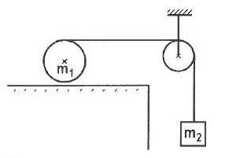
.18) Az ábrán látható elrendezésben az m₁ tömegű henger és az asztal között olyan a tapadási súrlódás, hogy a henger tisztán gördül. A csiga és a kötél tömege elhanyagolható.
.a) Mekkora a henger és az m₂ tömegű test gyorsulása?
( $a_{1}=\frac{4m_{2}}{8m_{2}+3m_{1}}g$; $a_{2}==\frac{8m_{2}}{8m_{2}+3m_{1}}g$)
.b) Mekkora a kötél által kifejtett erő? ($K=\frac{3m_{1}m_{2}g}{8m_{2}+3m_{1}}$)
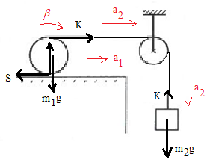
.c) Milyen m₁/m₂ tömegarány esetén nem csúszik meg a henger, ha μ₀=0,12, illetve μ₀=0,2? $\left(\frac{m_{1}}{m_{2}}≥\frac{1}{9};bármi\right)$

.a-b) Az egyenletek:
- $T=m_{1}g$
- $K-S=m_{1}a_{1}$
- $\left(K+S\right)R=\left(\frac{1}{2}m_{1}R^{2}\right)β$
- $m_{2}g-K=m_{2}a_{2}$
- $a_{1}=Rβ$, hogy a henger alsó pontja ne gyorsuljon a talajhoz képest,
- $a_{2}=a_{1}+Rβ$, hogy a henger felső pontja a kötél gyorsulásával mozogjon.

.c) Az egyenletrendszerből $S=\frac{-m_{1}m_{2}g}{8m_{2}+3m_{1}}$, ( a súrlódási erő előre mutat!) A meg nem csúszás feltétele így
$\frac{m_{1}m_{2}g}{8m_{2}+3m_{1}}≤μ_{o}m_{1}g$ , amiből $\frac{m_{1}}{m_{2}}≥\frac{\frac{1}{μ_{o}}-8}{3}$ a feltétel.
.-----------------------

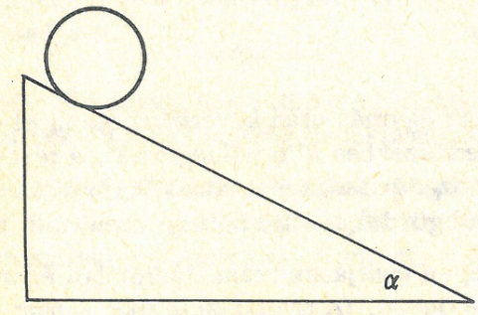
.M19) Az α hajlásszögű súrlódásos lejtőn csúszás nélkül gördül le R sugarú, m tömegű korong, abroncs és golyó.
.a) Melyik ér le előbb? (golyó)
.b) Melyik ér le a legnagyobb sebességgel? (golyó)
.c) Melyik csúszik meg először, ha a lejtő hajlásszögét növelni kezdjük?
(abroncs)
.d) Legyen μ₀ =0,6. Adjunk meg olyan hajlásszöget, amelynél a golyó és a koronk közül az egyik megcsúszik, a másik nem. (60,9º és 64,5º között)

.A) A fenti kérdésekre válaszoljunk úgy, hog a mozgás egyenletrendszeréből meghatározzuk a gyorsulást és a súrlódási erőt!
.B) Adjunk választ a fenti .a-c) kérdésekre csupán az energiákat és a munkákat számolva is!

.A) A lejtőn a nehézségi erőt komponensekre bontjuk és a szokásos egyenleteket írjuk fel (mozgásegy. komponensenként, forgó m. alapegyenlete, kényszer a tiszta gördülés miatt).
$a=\frac{1}{1+\frac{θ}{mR^{2}}}gsinα$, $S=\frac{\frac{θ}{mR^{2}}}{1+\frac{θ}{mR^{2}}}mgsinα$.
A három test között a különbség a $\frac{θ}{mR^{2}}$ tagban van. Értéke rendre ½, 1, és 2/5.
.a) A legnagyobb gyorsulású ér le a legkisebb idő alatt.
.b) A megtett utak azonosak, így az átlagsebesség az idővel fordítottan arányos. A végsebesség az átlagsebesség duplája.
.c) A legkisebb gyorsulásúra hat a legnagyobb súrlódási erő, de az összenyomó erők egyenlők, így ez csúszik meg a legelőbb.
.d) A megcsúszási határszögek a tiszta gördülés (S_{max}=μ_{o}mgcosα) feltételéből számíthatók: $\frac{\frac{θ}{mR^{2}}}{1+\frac{θ}{mR^{2}}}mg∙tgα≤μ_{o}$.

.B) Csúszási súrlódás nincs, a mechanikai energia megmarad (a tapadási súrlódás pozitív és negatív munkát is végez, de összegük 0). Ugyanaz a helyzeti energia alakul mozgási és forgási energiává a lejtő aljára érve.
Az összes mozgási energia mindkét testnél ugyanaz, és két tag összege: $E_{m}=\frac{1}{2}mv^{2}+\frac{1}{2}θω^{2}$, de a tagok között a gördülés miatt a $v=Rω$ összefüggése pontosan rögzíti az $1 : \frac{θ}{mR^{2}}$ arányt.

.b) Az ér el a legnagyobb sebességet, amelyiknél ez az arány a legnagyobb.
.a) De így az átlagsebessége is legnagyobb, az ideje pedig a legkisebb.
.c) Legkisebb idő alatt ugyanazt a távolságot a legnagyobb gyorsulással, tehát a legkisebb súrlódási erővel lehet elérni, tehát ez csúszik meg a legnagyobb szögnél.

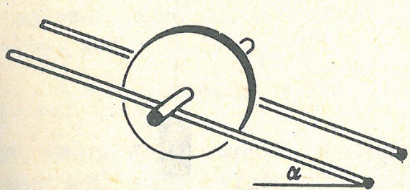
.20) Lejtősen állított két párhuzamos sín közé tengellyel ellátott korongot helyezünk. A tengely a súrlódásos síneken csúszás nélkül gördül. A korong sugara R, tömege m. A tengely sugara r, tömege a korong tömegéhez képest elhanyagolható.
.a) Mekkora a korong gyorsulása? $\left(\frac{r^{2}}{2r^{2}+ R^{2}}gsinα\right)$
.b) A tengely és a sínek között a nyugalmi súrlódási együttható μ₀. Mekkora lehet a lejtő hajlásszöge, hogy a korong még csúszás nélkül gördüljön? [ $tgα≤μ_{o}\left(1+\frac{2r^{2}}{R^{2}}\right)$ ]
.c) R = kr esetén mekkora lenti sebességet ér el a h magasságból kezdősebesség nélkül induló korong? $\left(2\sqrt{\frac{hg}{2+k^{2}}}\right)$
.a-b) $T+Fsinα=mgsinα-S=ma$
$$Sr=\left(\frac{1}{2}mR^{2}\right)β$$
$a=rβ$.
A megoldás:
$a=\frac{1}{1+\frac{1}{2}{\left(\frac{R}{r}\right)}^{2}}gsinα$ és $S=\frac{1\frac{1}{2}{\left(\frac{R}{r}\right)}^{2}}{1+\frac{1}{2}{\left(\frac{R}{r}\right)}^{2}}mgsinα$

.c) Folytatva az eddigi eredményeknél: a lejtő hossza l=h/sinα, a rajta töltött idő l=1/2at²-ből számítható, majd v=at.
Avagy energiákkal egyszerűbben: az mgh helyzeti energia $E_{m}=\frac{1}{2}mv^{2}+\frac{1}{2}θω^{2}$mozgásivá alakul, de fennáll az $v=rω$ kényszer.

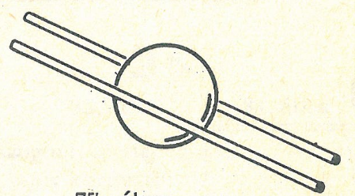
.21) Lejtősen állított párhuzamos sínek közé golyót helyezünk, melynek átmérője nagyobb, mint a sínek egymástól való d távolsága. A golyó a síneken csúszás nélkül gördül.
.a) Mekkora a golyó gyorsulása és az érintkezési pontokban ható súrlódási erők?
[$a=\frac{20R^{2}-5d^{2}}{28R^{2}-5d^{2}}gsinα$, $S=\frac{4R^{2}}{28R^{2}-5d^{2}}mgsinα$ pontonként ]
.b) Mi a tiszta gördülés feltétele? $\left(tgα≤μ_{o}\frac{28-5{\left(\frac{d}{R}\right)}^{2}}{4\sqrt{4-{\left(\frac{d}{R}\right)}^{2}}}\right)$
.c) A sík lejtőn leguruló golyó esetét a fenti feladatból d=0 speciális esetben megkapjuk. Ezért vegyük a fenti feladat eredményeit d=0-ra. Ezután oldjuk meg a síkon le gördülő golyó mozgásának egyenletrendszerét, és ellenőrizzük, hogy ugyanazon eredmények jöttek-e ki! (igen)

.a) A két érintkezési pontban ható T nyomóerő a középpont felé mutat. A sínek síkjára merőleges komponenseik T₁, a sínek síkjában fekvő komponenseik pedig T₂. A T₂ erők hatása egymást lerontja, míg a T₁ erők együtt az mgcosα erőt egyensúlyozzák. Az érintkezési pontokban hatnak még az egyenként S nagyságú tapadási súrlódási erők is, melyek ellentétesek a nehézségi erő mgsinα komponensével és megforgatják a testet a TKP-n átmenő, a sínek síkjával párhuzamos, a sínekre merőleges egyenes körül.
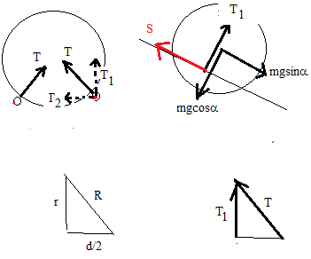
Az S erők karja $r=\sqrt{R^{2}-{\left(d/2\right)}^{2}}$ (a TKP távolsága a sínek síkjától). Az ábra szerinti két derékszögű háromszög hasonló.
Az egyenletek:
$$2T_{1}=mgcosα$$
$$mgsinα-2S=ma$$
$$2Sr=\left(\frac{2}{5}mR^{2}\right)β$$
$a=rβ$.
A megoldás:
$a=\frac{20R^{2}-5d^{2}}{28R^{2}-5d^{2}}gsinα$ és $S=\frac{4R^{2}}{28R^{2}-5d^{2}}mgsinα$ pontonként,
$T_{1}=mgcosα/2$, amiből a hasonló háromszögek miatt a teljes nyomóerő pontonként $T=\frac{mgcosα}{2}\frac{R}{r}$.

.b) A meg nem csúszás szokásos $S≤μ_{o}T$ feltételéből adódik a felső korlát tgα -ra.

.c) Mindkét gondolatmenettel a gyorsulás $a=\frac{5}{7}gsinα$, a teljes súrlódási erő $S=\frac{2}{7}mgsinα$. A megcsúszás $tgα=\frac{7}{2}μ_{o}$ esetén következik be.

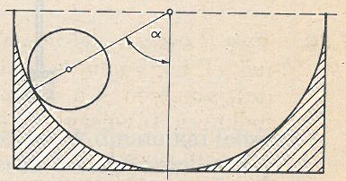
.22) R sugarú, henger alakú vályúban az α = 60°-os helyzetből elindul egy r =R/4 sugarú tömör henger, és csúszás nélkül gördül.
.a) Mekkora lesz súlypontjának sebessége a vályú aljában? $\left(\sqrt{gr/2}\right)$
.b) Mekkora erővel nyomja a vályú alul? (5/3mg)

.a) A tiszta gördülés miatt nincs disszipatív csúszási súrlódás, így a mechanikia energia megmarad.
A mozgási energia két részből áll, de köztük a tiszta gördülés miatt v_{TKP}=rω áll fenn (mert a közös érintkezési pont a vályuhoz képest nem mozog).

.b) A TKP sebességéből és körmozgásának sugarából számítható a szükséges centripetális erő, melyet a tartó- és a nehézségi erő együtt biztosít.
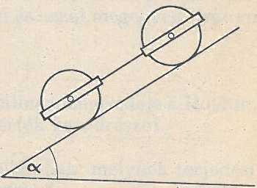
.23) Rúddal összekapcsolt két görgő gördül le a lejtőn, amely 45°-os szöget alkot a vízszintessel. A görgők tömege és sugara azonos. A görgőkeretek, valamint a rúd tömegét figyelmen kívül hagyhatjuk.Az első görgő tömör henger, a második üres (vékony falú cső). Legalább mekkora legyen a tapadó súrlódási együttható ahhoz, hogy a görgők csúszás nélkül gördüljenek? (min. 0,04)

Egyedül a henger más (nagyobb) gyorsulással gördülne le mint a cső, ezért a rúdban( húzó)erő ébred.
Az egyenletek (T, S₁, S₂, K, a, β) a szokásosak, kiegészítve a rúdban ébredő K húzóerővel:
$$T=mgcosα$$
$$mgsinα-K-S_{1}=ma$$
$$mgsinα+K-S_{2}=ma$$
$$S_{1}R=\left(\frac{1}{2}mR^{2}\right)β$$
$$S_{2}R=\left(mR^{2}\right)β$$
$a=Rβ$.
A megoldás: $a=\frac{4}{7}gsinα$ $S_{1}=\frac{2}{7}mgsinα$ $S_{2}=\frac{4}{7}mgsinα$ $K=\frac{1}{7}mgsinα$
A tiszta gördülés feltételéből a (a nagyobb súrlódási erőt igénylő) abroncsnál $\frac{4}{7}gsinα≤μ_{o}cosα$.
.---------------

M24) Egy R sugarú, m tömegű tekegolyót v₀ kezdősebességgel úgy löknek el, hogy nem hozzák forgásba. A golyó a pályán csúszva indul, amelyen μ a csúszási súrlódási együttható. Az indulástól mekkora távolságban kezd a golyó tisztán gördülni? Θ = $\frac{2}{5}$ m R². (s = $\frac{12v_{0}^{2}}{49μg}$)

A talajon a golyó érintkezési pontja előre csúszik, így hátrafelé mutató S=μmg csúszási súrlódási erő ébred,
ami a golyót lassítja (a=S/m=μg) és a szögsebességét növeli $\left(β=\frac{SR}{θ}=\frac{5}{2}\frac{μg}{R}\right)$.
A sebesség és a szögsebesség időfüggése ismert: $v\left(t\right)=v_{o}-at$ ill. $ω\left(t\right)=βt$.
A tiszta gördülés akkor kezdődik, amikor $v\left(t\right)=Rω\left(t\right)$. Ebből $t=\frac{2}{7}\frac{v_{o}}{μg}$.
Az eddig megtett út és a kialakult sebesség is számolható.

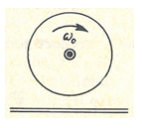
.25) Tengely körül forgatható korongot (pl. kerékpár első kerekét) tengelye körül ω₀ sebességgel forgásba hozunk. A tengelyét vízszintes helyzetben tartjuk úgy, hogy a kerék a talajt nem érinti. Ezután a korongot óvatosan vízszintes talajra engedjük. (A talajtéréskor a tengelyt elengedjük.) A korong a talajon kezdetben csúszva, később tisztán gördül.
.a) Magyarázzuk meg mi módon jut a tömegközéppont haladó sebességhez?
.b) Mekkora v sebességet ér (érhet) el a tömegközéppont? (Rω₀/3)
.c) Mi a szerepe az energiaátalakulások során a (csúszási) súrlódási erőnek?

.a) Előrefelé mutató csúszási súrlódási erő ébred, ami gyorsítja.

.b) A gyorsulása a=S/m=μg, a szöglassulása $β=\frac{SR}{θ}=2\frac{μg}{R}$, tiszta gördülés pedig $v\left(t\right)=Rω\left(t\right)$ esetén lesz.
Ebből az idő:$t=\frac{Rω_{o}}{3μg}.$ Ekkor a sebesség és a szögsebesség: $v=\frac{Rω_{o}}{3}$ és $ω=\frac{ω_{o}}{3}$, az eddig megtett út pedig $s=\frac{{\left(Rω_{o}\right)}^{2}}{18μg}$.

.c) A csúszási súrlódási erő gyorsít, miközben szöglassít. Előbbi miatt pozitív, utóbbi miatt negatív munkát végez, így csökkenti a TKP-i mozgási energiát, de növeli a forgási energiát. Csakhogy! A két munka nem egyenlő nagyságú, így az összmunka negatív, azaz csökken a mozgási energia, a csúszási súrlódás energiát „disszipál”.
$W_{S}=Ss-S\left(R∆α\right)=..=\frac{1}{18}m{\left(Rω_{o}\right)}^{2}-\frac{2}{9}{m\left(Rω_{o}\right)}^{2}=-\frac{1}{6}m{\left(Rω_{o}\right)}^{2}$.
Év valóban, a mozgási energia is ennyit csökkent: $∆E_{m}=\left(\frac{1}{2}mv^{2}+\frac{1}{2}θω^{2}\right)-\frac{1}{2}θ{ω_{o}}^{2}=…=-\frac{1}{6}m{\left(Rω_{o}\right)}^{2}$.
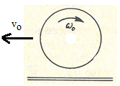
.26) R sugarú m tömegű abroncsot („hullahopp-karikát”) függőleges síkban, a talaj fölött, középpontja körül ω₀ szögsebességgel „visszafelé” megforgatva úgy dobunk el, hogy középpontjának sebessége az eldobás irányában v₀.
.a) Mi történik?
.b) Mennyi idő múlva lesz tiszta gördülés? ((v_{o}+Rω_{o})/(2μg) )
.c) Mekkora ω₀-val érhető el, hogy az abroncs a talajt érés utáni mozgása során visszaforduljon (visszafelé haladjon)? (ω_{o}> v_{o}/R )
.d) Mekkora ω₀ esetén fog az eldobással megegyező nagyságú sebességgel visszatérni az eldobóhoz? A visszaérkezéshez képest előbb vagy utóbb kezdődik a tiszta gördülés? (ω_{o}= 3v_{o}/R, pont akkor)
.e) Vizsgáljuk az energiaváltozásokat és a tiszta gördülés kialakulásáig!

.a) A karikára hátrafelé ható súrlódási erő hat, mely csökkenti a sebességét, miközben a visszafelé-forgás szögsebességét is. Egy idő múlva a karika tisztán gördülni kezd. A gördülés iránya az eredeti sebességgel ellentétes irányú is lehet.
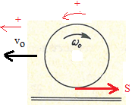
.b) Jelöljenek v_{o} és ω_{o} poziv számokat, a megfelelő vektorok és skalárok előjelét az ábra szerint vesszük pozitívnak.
A csúszási súrlódási erő lassít és perdít: a=-μg, $β=\frac{μg}{R}$,.
$v\left(t\right)=v_{o}-μgt$ ill. $ω\left(t\right)=-ω_{o}+\frac{μg}{R}t$ időtől függenek.
A tiszta gördülés pillanatában $v\left(t\right)=Rω\left(t\right)$,
ebből $t=\frac{v_{o}+Rω_{o}}{2μg}$ és $v\left(t\right)= \frac{v_{o}-Rω_{o}}{2}$.

.c) $v\left(t\right)<0$

.d) $v\left(t\right)=-v_{o}$ legyen. A tiszta gördülésig megtett elmozdulás: $∆s=\frac{\left(v_{o}+v(t)\right)}{2}t$.

.e) A mozgási energia két tagból áll: $\frac{1}{2}m{v_{TKP}}^{2}+\frac{1}{2}θω^{2}$.
Amíg a v(t) és ω(t) ellentétes előjelű, addig a súrlódási erő mindkét tagot csökkenti (lassít és a forgást is mérsékli), az elvett mechanikai energia az asztal és a test melegedését okozza, a környezetbe távozik. Ez egészen addig tart, amíg
v vagy ω egyike 0-vá nem válik. Ekkor a mozgási energiaösszeg ennek megfelelő tagja 0 lesz.
Ezután ez az energiatag ismét nőni kezd, hiszen a 0-ra csökkenő mennyiség abszolutértéke az előjelváltás után nőni fog. Most a súrlódás pozitív és negatív munkát is végez, de összegük negatív (a csúszás miatt még mindig fogy az energia). Az egyik energiatag nő, de a másik annál többel csökken.
A tiszta gördülés beállta után megszűnik az energiacsökkenés, egyik energiatag sem változik, a súrlódási erő nem semmi munkát.
..-------------

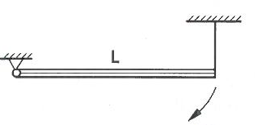
.M27) Az m tömegű L = 0,5 m hosszú egyenletes keresztmetszetű rudat, amely vízszintes tengely körül forgatható, az ábrán látható módon fonállal vízszintes helyzetben rögzítjük, majd a fonalat elégetjük.
.a) Elégetés után mekkora a rúd végének gyorsulása? (3g/2)
.b) Elégetés után mekkora erővel nyomja a tengelyt a bal vég? (mg/4)
.c) Mekkora a tengelyt nyomó erő, amikor a rúd α szöget zár be a vízszintessel?
$\left(C=\frac{1}{4}mg\sqrt{100\sin^{2}α+\cos^{2}α}\right)$
.d) A rúd mely helyzetében lesz a csuklóerő 2mg nagyságú? (52,9º)
.e) Mekkora a rúd végpontjának sebessége, amikor a rúd az egyensúlyi helyzeten áthalad? (3,87 m/s)

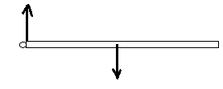
.a-b) A rúdra a nehézségi erő és a csuklóerő hat függőlegesen (mert vízszintesen ΣF=0, hiszen a_{TKP}=0).
$$mg-C=ma$$
$$mg\frac{L}{2}=\left(\frac{1}{3}mL^{2}\right)β$$
$a-Rβ=0$, mert a bal vég nem gyorsul. A megoldás: a=3/4mg, β= 3/2g/L, C=mg/4.
A jobb vég gyorsulása: $a+\frac{L}{2}β$, nagyobb lesz mint g! A C erő ugrásszerűen csökken a fonál elégetésekor.
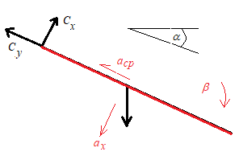
.c-d) Az energiamegmaradásból megtudhatjuk a szögsebességet az α szögnél, mivel a helyzeti energia csuklón átmenő tengely körüli forgási energiává válik:
$ω=\sqrt{\frac{3g}{L}sinα}$, amiből a TKP sebessége:$v=\frac{\sqrt{3gLsinα}}{2}$ , ebből a centripetális gyorsulás: $a_{cp}=\frac{3}{2}gsinα$.
A csuklón átmenő tengelyre felírt forgómozgás alapegyenletéből $mg\frac{L}{2}cosα=\left(\frac{1}{3}mL^{2}\right)β$ adódik a szöggyorsulás:$β= \frac{3}{2}gLcosα$ , amiből a TKP érintő irányú gyorsulása: $a_{x}=\frac{3}{4}gcosα$.
Ezután a dinamika alapegyenletei adják meg a csuklóerő komponenseit:
$C_{y}-mgsinα=ma_{cp}$, amiből $C_{y}=\frac{5}{2}mgsinα$, illetve….
$mgcosα-C_{x}=ma_{x}$, amiből $C_{x}=\frac{1}{4}mgcosα$.
Ezeket Pitagorasz-tétellel összerakva: $C=\frac{1}{4}mg\sqrt{100\sin^{2}α+\cos^{2}α}$.

.e) Az fentiekben az energiamegmaradásból adódott a szögsebesség, abből pedig a TKP sebessége, ami a függőleges helyzetben$v=\frac{\sqrt{3gL}}{2}$ , aminek a duplája a vég sebessége.
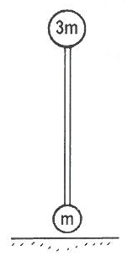
.28) Súrlódásmentes talajon 80 cm hosszú pálca áll labilis egyensúlyi helyzetben. Az elhanyagolható tömegű pálca alsó végéhez m, a felső végéhez 3m tömegű pontszerű test van erősítve. Amikor a pálca eldől, alja elcsúszik, de közben az alsó test nem emelkedik fel az asztalról.
.a) Milyen távol van kezdeti helyzetétől az m tömegű test, amikor a 3m tömegű test a talajba ütközik? (60 cm)
.b) Mekkora és milyen irányú sebességgel ütközik a talajba a 3m tömegű test, és mennyi ekkor az m tömegű test sebessége? (4 m/s, 0 m/s)

Vízszintes irányba nem hat (súrlódási) erő, így a rendszer TKP-ja vízszintesen nem mozdul, csakis a függőleges egyenes mentén halad lefelé. Mivel a talajra éréskor a TKP-nek nincs vízszintes sebessége és a rúd is vízszintes, továbbá a rúdon a TKP helye fix, ezért egyik tömegnek sem lehet az asztalon vízszintes sebessége.
Így a leérkezéskor a kis tömeg 0 sebességű, a nagynak a sebessége pedig függőleges.
A ható erők konzervatívak, a mechanikai energia megmarad, a helyzeti energia 3mgl csökkenése megegyezik az összes mozgási energiával, amit csupán a nagy tömeg hordoz $\frac{1}{2}\left(3m\right)v^{2}.$

.29) Egy 15 cm hosszú ceruzát hegyével az asztalra támasztva függőlegesen tartunk, majd elengedünk. Dőlés közben az alsó vége nem csúszik meg. A ceruza végpontján áthaladó, hosszára merőleges tengelyre vonatkozó tehetetlenségi nyomaték $\frac{1}{3}$ ml².
.a) Mekkora sebességgel csapódik az asztalra a ceruza másik vége? (2,12 m/s)
.b) Az álló ceruza mely pontja az, amely akkora sebességgel csapódik az asztalhoz, mintha a kezdeti magasságból szabadon esett volna? (az álló ceruza felső harmadolópontja)
.c) Hogyan dűl el a gyárkémény, melyet úgy döntenek el, hogy egyik oldalán alul robbantást végeznek? Keressünk ilyen videókat a NET-en! Magyarázzuk meg a látottakat! (dőlés közben általában eltörik)
.a) A helyzeti energia forgásivá alakul, tengely az asztalon. $ω=\sqrt{\frac{3g}{L}}$ lesz.
.b) Ha a keresett pont eredetileg x magasságban volt, akkor onnan $\sqrt{2gx}$ sebességgel esne le. A rúddal együtt utazva pedig xω sebességgel. Ezek egyenlők.

.c) A kémény felső harmadának téglái g-nél nagyobb gyorsulással mozognak a dőlés egyes szakaszában, ehhez azonban az alattuk lévő habarcsrétegnek kell őket gyorsítani. Sőt a felettük lévő habarcsréteggel nekik kell gyorsítani a felső szomszédjukat. A habarcsrétegeknél a nagy erők hatására elválnak a téglák, a kémény dőlése közben a felső részen eltörhet, a letört felső rész lemarad.
- https://www.youtube.com/watch?v=t_I9PdgSTds (izgalmas)
- https://www.youtube.com/watch?v=MQ7fuywnUsM (jó, szép, magyar kémény)
- https://www.youtube.com/watch?v=ubgXwdIdR9w (magyar kémény)
- https://www.youtube.com/watch?v=XQzhSBDlkRg#:~:text=URL%3A%20https%3A%2F%2Fwww,100 (tudományos magyarázat, levezetéssel, angol nyelven)
- https://www.youtube.com/shorts/B3WVAgMSHFI?feature=share (rövid)
- https://www.youtube.com/watch?v=X9KUMb0sio0 (szép, de előtte reklám)
- https://youtu.be/jI0ryk39H4w (előtte reklám)
- https://www.youtube.com/watch?v=jI0ryk39H4w (7 perc, rengeteg kémény)

.30) Egy 15 cm hosszú ceruzát hegyével az asztalra támasztva függőlegesen tartunk, majd elengedünk. Az asztalon nincs súrlódás így az alsó vég megcsúszik, de fel nem emelkedik.
.a) Mekkora sebességgel csapódik a ceruza felső vége az asztalhoz? (2,12 m/s)
.b) *Indokoljuk, hogy az asztalról nem emelkedik fel a megcsúszó vég! (Nehéz feladat!)
.c) Mekkora lesz az asztalon lévő vég gyorsulása a becsapódáskor? (3/2g a másik vég irányába)
.d) Lesz-e olyan helyzet, amikor az asztalon lévő vég gyorsulása 0? (igen, α=37,8º-nál)

.a) Súrlódás nincs, a TKP vízszintesen nem mozog, így függőlegesen helyben marad. Így becsapódáskor mindkét végnek csak függőleges sebessége lehet (a vízszintes sebességek a rúd merevsége miatt csak egyenlők lehetnének, de ez akkor a TKP-nek is ez lenne a vízszintes sebessége).
A becsapódáskori összes mozgási energia a helyzeti energia csökkenéséből származik: $\frac{1}{2}m{v_{TKP}}^{2}+\frac{1}{2}θω^{2}=mg\frac{l}{2}$.
A benne lévő két ismeretlen közötti kényszer, hogy a bal vég függőleges sebessége 0: $v_{TKP}-\frac{l}{2}ω=0.$
A megoldás . $ω=\sqrt{\frac{3g}{l}}$ és $v=\sqrt{3gl}$ mint az előző példában. (Nem meglepetés, hiszen a bal vég 0 sebessége miatt ezt rögzített tengelynek is tekinthetjük a becsapódás pillanatában, ahogy az előző feladatban, és az összes mozgási energia is ugyanaz.)

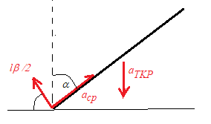
.b) Az a szöggel megdűlt rúdra két erő hat: K és mg, amíg a bal vég az asztalon van. Kiszámoljuk a K erő értékét, és addig marad a rúd az asztalon, amíg K értéke nemnegatív.
Két egyenlet könnyen felírható (K, a_{TKP}, β ismeretlenekre):
$K-mg=ma_{TKP}$ a dinamika alapegyenlete és.. (1)
$K\frac{l}{2}sinα=\left(\frac{1}{12}ml^{2}\right)β$ a forgó mozgás alapegyenlete a TKP-i tengelyre. (2)
A harmadik egyenlet azt a kényszert fogja kifejezni, hogy az asztalon lévő bal végnek nincsen függőleges gyorsulása.
Tekintsük a bal vég (IR-beli, asztalhoz képesti) gyorsulását:
${\overset{⃑}{a}}_{vég(IR)}= {\overset{⃑}{a}}_{vég(TKP)}+{\overset{⃑}{a}}_{KP(IR)}= \left({\overset{⃑}{a}}_{é(TKP)}+{\overset{⃑}{a}}_{cp(TKP)}\right){\overset{⃑}{+a}}_{TKP(IR)}$.
A végnek a TKP-hez képesti gyorsulása a változó forgómozgás miatt van érintő irányú $a_{é(TKP)}=\frac{l}{2}β$ és rúdirányú ${\overset{⃑}{a}}_{cp(TKP)}$centripetális komponensre bontva.
Így a kényszerfeltétel: $\frac{l}{2}βsinα+a_{cp}cosα-a_{TKP}=0$ (3)
Ebben azonban ismeretlenként megjelent a centripetális gyorsulás. Ennek értékét a TKP körüli forgómozgás ω szügsebességéből kapjuk: $a_{cp}={\frac{l}{2}ω}^{2}$módon.
Meg kell tehát határozni a szögsebességet. Az energiamegmaradás segít, azzal a kényszerrel kiegészítve, hogy a bal vég sebessége függőlegesen 0: $\frac{1}{2}m{v_{TKP}}^{2}+\frac{1}{2}θω^{2}=mg\left(\frac{l}{2}-\frac{l}{2}cosα\right)$, és a kényszer: $v_{TKP}-\frac{l}{2}ω=0.$
Ebből ω számolható, és ezzel $a_{cp}=6g\frac{1-cosα}{1+3\sin^{2}α}$. Ezt beírva a (3)-as „kényszer”egyenletbe, már megoldható lesz az (1)-(3) egyenletrendszer. Hosszas számolások után:
$K=mg\frac{1+3{\left(cosα-1\right)}^{2}}{{\left(1+3\sin^{2}α\right)}^{2}}$ $a_{TKP}=g\left[1-\frac{1+3{\left(cosα-1\right)}^{2}}{{\left(1+3\sin^{2}α\right)}^{2}}\right]$ $β=\frac{6gsinα}{l}\frac{1+3{\left(cosα-1\right)}^{2}}{{\left(1+3\sin^{2}α\right)}^{2}}$.
Látható, hogy K értéke minden szögre pozitív, tehát az asztaltól nem emelkedik fel az eldűlő rúd bal vége.
(Érdemes α=0º és α=90º esetére kiszámolni K és a_{TKP} értékeit, hogy lássuk, visszadja a képlet a korábban megismert K=mg és ¼ mg illetve a= 0 és ¾ g értékeit.)

.c) Az asztalon lévő végnek csak vízszintes gyorsulása van, mnégpedig az ábra szerint (a balra mutató irányt pozitívnak választva): : $a_{vízsz}=\frac{l}{2}βcosα-a_{cp}sinα=…$ $=3gsinα\frac{9 cosα+3\sin^{2}αcosα-8}{{\left(1+3\sin^{2}α\right)}^{2}}$. Ez kezdetben (α=0º) 0, becsapódáskor (α=90º) pedig -3/2g.

.d) A bal vég vízszintes gyorsulása lehet-e 0 a kezdőhelyzettől eltekintve? A fenti nagy tört nevezője mindig pozitív, tehát van-e a számlálójának zérushelye?
A számláló α=0º esetén 1, α=90º esetén pedig -8, s mivel α-nak folytonos függvénye, ezért valahol a 0 értéket is felveszi. Valójában a tört számlálója átalakítható „cosα” harmadfokú polinomjává és okosabb számológép megadja a gyökét. α=37,8^{o.}
.----------------

.M31) Egy a x a oldalélű h magasságú m tömegű homogén téglatestet az asztallal párhuzamosan, a felső él középpontjában F erővel húzzuk.

Ne legyen súrlódás és legyen h=2a!

.a) Miért nem borul fel a kocka, ha a kicsi F erő hatására, annak ellenére sem, hogy a kocka középpontjára vonatkozóan van forgatónyomatéka a kicsi F erőnek is? (?)
.b) Felburul-e a kocka, ha F=mg/3? (nem)
.c) Mi a hiba az alábbi gondolatmenetben? „A felburulás határhelyzetében a T erő a tégla jobb alsó sarkánál hat. Ide választva a tengelyt, a határhelyzetei F’ erő forgatónyomatéka F’h, amit az mg erő mga/2 forgatónyomatéka kompenzál (T-nek most nincs forgatónyomatéka). Így $F'=\frac{mga}{2h}=\frac{mg}{4}$ a felborító erő. Mivel a mostatni F=mg/3 erő ennél nagyobb, a kocka felborul a csúszás közben!” (?)

Legyen most súrlódás és μ=μ_{ο}=0,3!

.d) Mekkora lehet a test alakját jellemző h/a arány, hogy a test felboruljon még azelőtt, mielőtt megcsúszna?(min. 5/3)
.e) Szeretnénk, ha kocka alakú test esetén az megcsúszna, de csúszás közben nem borulna fel. Mekkora F húzóerőt alkalmazhatunk? (0,3mg és 0,7mg között)
.f) Szeretnénk, ha h/a=2 alakú test esetén az megcsúszna, de csúszás közben nem borulna fel.Mekkora F húzóerőt alkalmazhatunk? (lehetetlen)

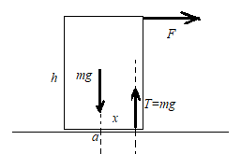
.a) Az alsó tartóerő felületi eredők eredője. Ha nem húzzuk a kockát, akkor a taróerő a felületen egyenletesen oszlik el (mindenütt ugyanakora nyomást létesítve). F húzóerő hatására az eloszlása nem lesz egyenletes, így az eredő taróerő hatásvonal az ábra szerint középről kimozdul a tégla jobb oldala felé, ezzel olyan forgatónyomatékot hoz létre, mely egyensúlyt tud tatani az F erő forgatónyomatékával. T hatásvonala maximum a tégla jobb salsó sarkáig tud elmozdulni.
Mindeközben a tégla gyorsul az F erő irányába és T=mg, mert függőleges gyorsulás nincs.

.b) A húzóerő forgatónyomatéka a TKP-n átmenő tengelyre $F\frac{h}{2}$, ezt kell kompenzálnia a T=mg erő forgatónyomatékának, tehát a hatásvonalának jobbratolódása $x=\frac{F\frac{h}{2}}{T}= \frac{h}{6}=\frac{a}{3}<\frac{a}{2}$, ezért a hatásvonal még nem ért el a tégla jobb sarkához, nem borul fel.

.c) A hiba az, hogy a felborulás feltétele most nem az, hogy a jobb alsó sarkon átmenő tengelyre számított forgatónyomatékék előjeles összege 0 legyen! Ez akkor lenne igaz, ha érvényes lenne a forgómozgás alapenyenlete erre a tengelyre (ekkor β=0 miatt ΣM=0 következne). De ez most nem érvényes, ugyanis ez a tengely inerciarendszerben gyorsul!
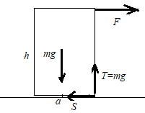
.d) Hogy meg ne csússzon, $F≤0,3mg$ kell. (S=F, miközben $S≤μmg$)
De közben boruljon fel: $Fh≥mg\frac{a}{2}$. (Ez adódik, akár TKP_n , akár a jobb alsó sarkon átmenő tengelyt is választjuk, hiszen most egyik tengely sem gyorsul IR-ben!)
Így h/a>5/3 adódik. (a magasság az alapélnek legalább 2,67-szerese legyen!)

.e) Most gyorsulva csúszik, tehát a súrlódási erő S=μmg és csakis a TKP_n átmenő tengelyt használhatjuk az forgási egyensúly felírásakor.
A csúszáshoz $F>0,3mg$, míg a forgási egyensúlyhoz $F\frac{h}{2}+μmg\frac{h}{2}≤mg\frac{a}{2}$, azaz a kockára $F≤0,7mg$.

.f) A gondolatmenet ugyanaz, csak a forgási egensúlyból $F≤0,2mg$ adódik, ami ellentmont a megcsúszáshoz szükséges $F>0,3mg$ feltételnek.
.---------
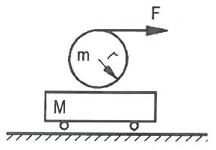
.32) Könnyen gördülő M = 5 kg tömegű kocsin m = 10 kg tömegű r = 0,2 m sugarú korong. A korong peremére vékony fonalat csévéltünk.
.a) Mekkora gyorsulással mozog a korong és a kocsi, ha a fonalat állandó, vízszintes F = 100 N erővel húzzuk és a kocsi, valamint a korong között a súrlódási együttható μ = 0,1? (11 m/s² és 2 m/s²)
.b) Mekkora a két test mozgási energiája 2 m hosszú fonál letekeredése után?
(E_{kocsi} = 2,222 J; E_{korong} = 314,4 J)
.c) Legfeljebb mekkora lehet a henger (középpontjának) a kocsihoz képesti relatív gyorsulása anélkül, hogy a henger megcsúszna a kocsin? (8 m/s²)

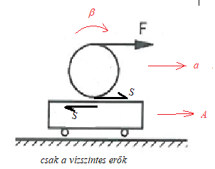
.a) Tételezzük fel, hogy nem csúszik a korong a kocsin.
$$F+S=ma$$
$$-S=MA$$
$$Fr-Sr=\left(\frac{1}{2}mr^{2}\right)β$$
$a-rβ=A$ (a korong nem csúszik a kocsin)
A megoldásból: $S=\frac{M}{3M+m}F=20 N$, miközben a maximális tapadási súrlódási erő $μmg=10 N$lehetne. Sajnos megcsúszik!
Ekkor az 4. egyenletet eldobjuk, helyette viszont az $S=μmg$ egyenlet kerül, az egyenletrendszer négy egyszerű egyenletre esik szét.
a=11 m/s² A=-2 m/s² β= 90 1/s². (a kocsi balra gyorsul)

.b) A letekeredő fonál $2m= \frac{1}{2}βt^{2}$, a kocsi energiája $\frac{1}{2}M{\left(At\right)}^{2}$, a korongé: $\frac{1}{2}m{\left(at\right)}^{2}+\frac{1}{2}\left(\frac{1}{2}mr^{2}\right){\left(βt\right)}^{2}$.

.c) A meg nem csúszás egyenletrendszeréből kiszámolandó a és A, majd a_{rel} = a – A = $\frac{4}{25kg}F$. Majd a meg nem csúszás esetén lehetséges legnagyobb húzóerő értékét (50 N) kell F helyére írni.

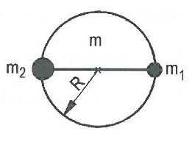
.33) Egy R = 10 cm sugarú, m = 0,06 kg tömegű tömör korong a középpontján átmenő és a korong síkjára merőleges vízszintes tengely körül súrlódásmentesen foroghat. A korong kerületére két átellenes pontban egy-egy pontszerű testet erősítettünk, amelyek tömege 0,02 kg, ill. 0,03 kg. Az ábra szerinti helyzetben a rendszert magára hagyjuk. A súrlódás elhanyagolható!
.a) Mekkora a korong szöggyorsulása az elindulás pillanatában? (12,5 1/s²)
.b) Mekkora a pontszerű testeknek a mozgás során elért legnagyobb sebessége? (0,5 m/s)

.a) A szöggyorsulást a forgatómyomaték okozza az együttes tehetetlenségi nyomatékú rendszernek.
.b) A sebesség legnagyobb, ha nagyobb tömeg legalul van. A helyzeti energia csökkenése forgási energiává alakul.

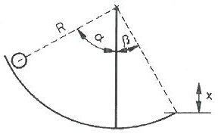
.34) Adott a negyedkörívből álló lejtő. R = 1 m, α = 60 °, β = 30 °. Egy kis abroncs csúszás nélkül gördül le a bal oldali végéről. Milyen x magasságig emelkedik a lejtő elhagyása után? (4,58 cm)

A helyzeti energia csökkenése mozgási energiává válik (pici az abroncs!) $E_{m}=\frac{mgr(\sqrt{3}-1)}{2}$.
Ennek pontosan a fele a TKP mozgási energiája, (mert az abroncs tiszta gördülésekor $v_{TKP}=Rω$ és $θ=mR^{2}$): $E_{TKP}=\frac{mgr(\sqrt{3}-1)}{4}$.
Az elválás után a forgási energia állandó marad, de a TKP sebességének függőleges komponense a legmagasabb ponton eltűnik.
Mivel az elrugaszkodás szöge 30º, ezért a függőleges sebesség a teljes sebessségenek fele, így az elvesző mozgási energia (ami helyzetivé válik) az elrugaszkodási $E_{TKP}$ energiának a negyede lesz.

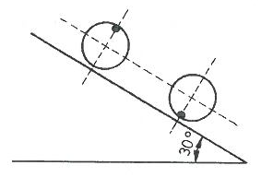
.35) A 30 °-os hajlásszögű lejtőn lévő 0,6 m sugarú, 4 kg tömegű abroncsra a lejtővel való érintkezési ponttal átellenben 4 kg tömegű testet erősítünk. Az abroncsot elengedjük, és az csúszás nélkül legördül.
.a) Mekkora a helyzeti energia csökkenése fél fordulat alatt? (117,0 J)
.b) Mennyi ekkor az abroncsra erősített testnek, és mennyi az abroncs tömegközéppontjának a sebessége? (0 ill. 5,41 m/s)

.a) Az abroncs középpontja $2Rπsin∝=\frac{Rπ}{2}$-vel, a kis tömeg pedig $\frac{Rπ}{2}+2Rcos{30}^{o}$-kal kerül alacsonyabbra.
.b) A tiszta gördülés miatt a tapadási súrlódás nem csökkenti a mechanikai energiát (összmunkája 0). Továbbá a kis test sebessége 0 (a lejtőhöz képest nem mozog).
A mozgási energia így csak az abroncs energiája: $\frac{1}{2}m{v_{KP}}^{2}+\frac{1}{2}θ_{abr}ω^{2}$,miközben $v=Rω$.

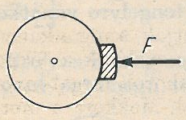
.36) 50 kg tömegű, 50 cm sugarú korong szögsebessége 10 s⁻¹. Mekkora sugárirányú erővel kell a féktuskót a kerékhez szorítani, hogy 20 másodperc alatt lefékezzük azt, ha a féktuskó és a korong pereme között a súrlódási együttható 0,5? (12,5 N)

A súrlódási erő forgatónyomatéka a fékezés során csökkenti a perdületet: $\frac{∆\left(θω\right)}{∆t}=SR$.

.37) Egy 2 kg tömegű, 20 cm sugarú tömör henger 120 $\frac{1}{s}$ szögsebességgel forog a tengelye körül, Θ = $\frac{1}{2}$ mr².
.a) Legalább mekkora, a palástra ható, állandó erővel tudjuk a hengert 2 s alatt megállítani? (12 N)
.b) Mekkora a henger a palást egy pontjának gyorsulása a henger megállása előtt 0,1 s-mal? (13,99 m/s²)
.c) Mekkora munkavégzés szükséges a henger megállításához? (-288 J)

.a) Az erő állandó forgatónyomatéka csökkenti a perdületet: $\frac{∆N}{∆t}=M$ Érinő erőt kell alkalmazni, ha minimális erőt keresünk.

.b) A pont gyorsulásának két komponense van: centripetális és érintő irányú.
A centripetális gyorsulás (7,2 m/s²) a pillanatnyi szögsebességből adódik (6 1/s).
Az érintő irányú (12 m/s²) pedig a szöggyorsulásból (60 1/s²).

.c) A (negatív)munkavégzés a forgási energiát veszi el.

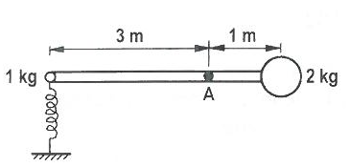
.38) Az ábrán látható rendszer elhanyagolható tömegű rúd, amelynek két végére egy-egy testet erősítettünk. A rendszer a rögzített A tengely körül súrlódás nélkül foroghat. A rúd vízszintes helyzetében a bal oldali testet egy 5 cm-rel összenyomott, 200 $\frac{N}{cm}$ rugóállandójú rugón tartjuk. A testet elengedve a rugó a rendszert forgásba hozza.
.a) Számítsuk ki a forgásban lévő rendszer szögsebességének legkisebb értékét! (1,65 1/s)
.b) A rendszer legkisebb szögsebességű helyzetében mekkora és milyen irányú erő hat a rúdra az A pontban?(27,28 N)

.a) A szögsebesség akkor a legkiseb, mikor a kicsi! tömeg van a legmagasabban (ui. kezdetben a TKP balra van A-tól).
A rugó rugalmas energiája (25 J) a rendszer forgási energiájává válik az ellökéskor. Ennek egy része helyzeti energiává alakul a kívánt helyzet eléréséig (10 J). A maradék a rendszer forgási energiája lesz.

.b) A körmozgás dinamikai feltételeit a testekre felírva, a testekre ható rúderők számolhatóak. A rúderők ellentettjeinek összege hat a tengelyre..

.39) Egy 0,4 kg tömegű, egyenletes tömegeloszlású 76 cm hosszú rúd egyik végén vízszintes tengelyhez van rögzítve, amely körül súrlódásmentesen foroghat a függőleges síkban. A labilis egyensúlyi helyzetben levő rúd elhanyagolható kezdősebességgel kibillen.
.a) Mekkora a rúd szögsebessége akkor, amikor először halad át a vízszintes helyzeten? (6,28 1/s)
.b) Mekkora a rúd szöggyorsulása ugyanakkor? (19,7 1/s²)
.c) Milyen irányú erővel hat a tengely a rúdra ebben a pillanatban? (9,46° a vízszinteshez)

.a) Energiamegmaradás.
.b) Forgó mozgás alapegyenlete (a rögzített tengelyre).
.c) A csuklóerő és a nehézségi erő hat. Eredőjük egyik komponense ma_{cp}, másik komponense ma_{é}:, ahol a a TKP gyorsulásának két komponense a_{cp}, és a_{é}. Előbbi a szögsebességből, utóbbi a szöggyorsulásból számítható.

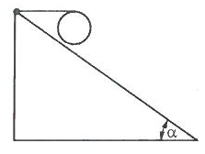
.40) A 0,4 kg tömegű és 5 cm sugarú homogén korongot a síkjába eső vízszintes fonállal rögzítjük az α = 36 °-os lejtőn. A fonál a koronghoz kapcsolódik, a korong a lejtőn nem csúszik meg.
.a) Mekkora a fonálerő? (1,300 N)
.b) Legalább mekkora tapadási súrlódási együttható szükséges? (0,325)
.c) A fonál elvágása után mennyi idő alatt tesz meg a korong 5 m-nyi utat? (1,597 s)
.d) Mekkora a korong tömegközéppontjára vonatkoztatott impulzusnyomatéka az 5 m út befutása után? (0,0626 kg · m²/s)

.a) Az erőket bontsuk fel a lejtőre merőleges és vele párhuzamos komponensekre. A szokásos 3 egyenlet megadja K kötél, S súrlódási, és T tartóerőt.
$$Ksinα+mgcosα=T$$
$$mgsinα=Kcosα+S$$
$Sr=Kr$.
Adódik: $K=S=mg\frac{sinα}{1+cosα}$.

.b) A meg nem csúszás feltétele: $S≤μT$.

.c) $mgsinα-S=ma$
$$Sr=\left(\frac{1}{2}mr^{2}\right)β$$
$a=rβ$,
majd a gyorsulásból számoljuk atz időt.

.d) $N=θω$.
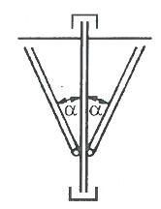
.41) A függőleges tengelyhez alsó végükön csuklósan rögzített l= 0,4 m hosszú rudak a tengellyel 30 °-os szöget zárnak be az ábra szerint, miközben” állandó szögsebességgel egyenletesen forog a függőleges tengely körül. A felső rúdvégek kerületi sebessége 10 m/s.
.a) Hányad részére csökken a rúdvégeknek a függőleges tengely körüli forgásból adódó kerületi sebessége, ha a rudak felső végét rögzítő fonalakat elégetjük, és kivárjuk, amíg a rudak vízszintes helyzetbe jutnak? (2,5 m/s)
.b) Mekkora lesz a rúdvégek sebességének nagysága, a rudak vízszintes helyzetében? (5,95 m/s)

.a) A függőleges tengely körüli perdület megmarad, mert a nehézségi és a tengelyt tartó erőknek nincsen forgatónyomatéka a függőleges tengelyre. De közben megnő a tehetetlenségi nyomaték (4-szersére, ui.a rúd minden pontja dupla akkora távolságra (sin 30º=1/2) kerül a tengelytől, mint kezdetben volt). Így a szögsebesség csökken negyedére. A rúdvégek sebességei szintén.

.b) Disszipatív erők hiányában a rendszer összes mechanikai energiája állandó. A függőleges tengely körüli forgási energia háromnegyede és a helyzeti energia csökkenés a rudak függőleges síkban történő mozgásához tartozó forgási energiává alakulnak.
A rúdvégek vízszintes (2,5 m/s) és függőleges (5,40 m/s) sebességkomponensei összeadandók.

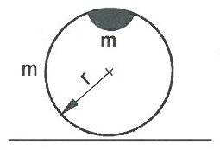
.42)** r = 1 m sugarú, m = 5 kg tömegű abroncs kerületére ugyancsak m = 5 kg tömegű nehezéket erősítettünk. Az abroncsot vízszintes síkra helyezzük. A súrlódás elhanyagolható. Kezdőhelyzetben a nehezék legfelül van. Ekkor az abroncsot elengedjük.

.a) Mekkora az abroncs tömegközéppontjának a gyorsulása, amikor a nehezék a középponttal egyező magasságban van? (5 m/s² vízszintesen a kicsi tömeg felé)

.b) Mekkora erővel nyomja ekkor az abroncs a talajt? (75 N)

.c) Oldjuk meg a feladatot úgy, hogy az abroncs tömege M, a kicsi testé m , és a talaj súrlódásmentes! Ezután ellenőrizzük, hogy m=M az eredmények visszaadják-e az előző pontok eredményeit!
[a középpont gyorsulása vízszintesen $\frac{2m^{2}}{{\left(m+M\right)}^{2}}g$, $T=\frac{M\left(2m+M\right)}{m+M}g$ ]

.d) Oldjuk meg a feladatot úgy, hogy mindkét tömeg m, de a talaj súrlódásos, viszont az abroncs nem csúszik meg! Mekkora lesz a véghelyzetben a középpont gyorsulása, mekkora a tartóerő, és legalább mekkora tapadási súrlódási együttható szükséges a folyamathoz? $\left(\frac{1}{2}g; \frac{7}{4}mg; \frac{2}{7}\right)$

.a) A súrlódási erő hiánya miatt a rendszer vízszintesen zárt, a TKP vízszintesen nem mozdul, így a véghelyzetben sem az abroncs középpontjának, sem a kis tömegnek nincs vízszintes sebessége.
A véghelyzetben a sebességeket és a szögsebességet az energiamegmaradásból számíthatjuk. A TKP függőlegesen lefelé mozog, és körülötte forog a rendszer, méghozzá azzal a kényszerfeltétellel, hogy az abroncs középpontja függőlegesen (sem) mozog a talajhoz képest.
(Más szemléletű ötlet: Az egész rendszer az abroncs (a véghelyzetben álló!) középpontja, mint pillanatnyi forgástengely körül tisztán forog.)
Mindkét gondolatból adódik, hogy $ω=\sqrt{\frac{g}{r}}$ és $v_{TKP}=\sqrt{gr}/2$.

Az abroncs középpontjának (K) talajhoz képesti gyorsulása: a_{K(t)} = a_{K(TKP)} + a_{TKP(t)}=
= (a_{K(TKP)érintő} + a_{K(TKP)cp} )+ a_{TKP(t)} az ábra szerint.
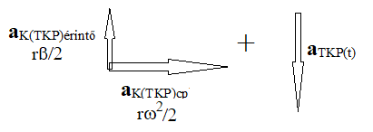
Mivel az abroncs nem emelkedik fel a talajról, ezért a talajhoz képesti függőleges gyorsulása 0 az említett helyzetben. Teljes gyorsulása csakis a körmozgásból származó centripetális gyorsulás: a_{K(TKP)cp} = r/2*ω² = g/2. Továbbá a_{TKP(t)} =r/2*β. (Ez utóbbit a következő kérdésnél használjuk fel.)

.b) Egyenletrendszert írunk fel a vizsgált helyzetben az ábra jelöléseivel:
- Mozgásegyenlet: $2mg-T=2ma_{TKP}$
- Forgó mozgás alapegyenlete a TKP-n átmenő(!) tengelyre: $T\frac{r}{2}+0+0=θ_{TKP}β$
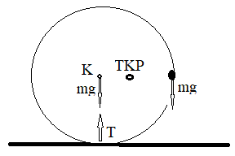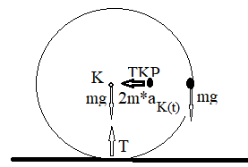
(A K ponton átmenő tengelyre is felírható lenne a forgó mozgás egyenlete, de ekkor a K pont talajhoz képesti gyorsulása miatti tehetettlenségi erőt fel kell venni a tömegközéppontba. Ezen erő most vízszintes, hatásvonala átmegy K ponton, tehát forgatónyomatéka K-n átmenő tengelyre nem lesz, így $mgr=θ_{K}β$ adódik.)
- És a kényszer, miszerint K a talajhoz képest függőlegesen nem gyorsul: $a_{TKP}=βr/2$.
Adódik : $β=g/(2r)$ $a_{TKP}=g/4$, $T=3mg/2$,

.c) A TKP helye másutt van és vízszintesen nem mozdul.
Az energiamegmaradásból és abból a kényszerből hogy az abroncsközéppont függőleges sebessége 0: $ω=\sqrt{\frac{2m}{m+M}\frac{g}{r}}$

Az abroncs meg nem emelkedése miatt a középpontjának gyorsulása csak vízszintes lehet, a középpont gyorsulása vízszintesen $a_{cp}= \frac{2m^{2}}{{\left(m+M\right)}^{2}}g$, miközben a TKP gyorsulása függőlegesen lefelé: $a_{TKP}=\left(\frac{m}{m+M}r\right)β$, amit a következő kérdésben kényszerfeltételként használunk.

A dinamikai egyenletekből adódik a tartóerő (T, a_{TKP}, β):
$2(m+M)g-T=2(m+M)a_{TKP}$
$T\left(\frac{m}{m+M}r\right)+mg\left(\frac{M}{m+M}r\right)-Mg\left(\frac{m}{m+M}r\right)=θ_{TKP}β$, ahol $θ_{TKP}=\frac{M(M+2m)}{m+M}r^{2}$, és a kényszer:
$a_{TKP}-\left(\frac{m}{m+M}r\right)β=0$.
Az eredmény: $T=\frac{M\left(2m+M\right)}{m+M}g$, $β=\frac{m}{m+M}\frac{g}{r}$, $a_{TKP}={\left(\frac{m}{m+M}\right)}^{2}g$

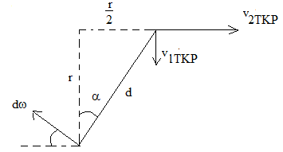
.d) A súrlódási erő miatt a rendszer vízszintesen sem zárt, a folyamat során a TKP elmozdul, vízszintes sebessége és gyorsulása is lesz. Az abroncs középpontjának sebessége sem lesz 0.

Az energíamegmaradás érvényes marad, mert nincs csúszási súrlódás (a tapadási súrlódás összes munkavégzése a gyorsítást és forgatást is figyelembe véve 0):
$mgr=\frac{1}{2}\left(2m\right)\left(v_{1}^{2}+v_{2}^{2}\right)+\frac{1}{2}Θ_{TKP}ω^{2}$, ahol a Steiner-tétel és az additaivítás miatt $Θ_{TKP}=\left(mr^{2}+{m\left(\frac{r}{2}\right)}^{2}\right)+{m\left(\frac{r}{2}\right)}^{2}=\frac{3}{2}mr^{2}.$
Ehhez járul két egyenlet, kifejezve azt, hogy a meg nem csúszás miatt az abroncs talajjal érintkező pontjának a talajhoz képest nincs sem vízszintes, sem függőleges sebessége, azaz $v_{1}=dωsinα$ és $v_{2}=dωcosα$, ahol $d=\frac{\sqrt{5}}{2}r$ és $sinα=\frac{1}{\sqrt{5}}$ és $cosα=\frac{2}{\sqrt{5}}$. Tehát a két kényszer: $v_{1}=\frac{r}{2}ω$ és $v_{2}=rω$.
(Az első kényszer abból is kijönne, hogy az abroncsközéppont függőleges sebessége nulla: $v_{1}-\frac{r}{2}ω=0$)
Az egyenletrendszer megoldása: $ω=\sqrt{\frac{g}{2r}}$, $v_{1}=\sqrt{\frac{gr}{8}}$, $v_{2}=\sqrt{\frac{gr}{2}}$.

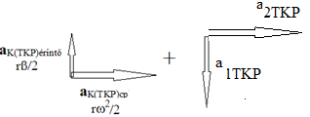
Gyorsulások:
- $a_{K\left(TKP\right)cp=}\frac{rω^{2}}{2}=\frac{g}{4}$, így az abroncsközéppont vízszintes gyorsulása a talajhoz: $a_{K(talaj)}=a_{2}+\frac{g}{4}$.
- Függőlegesen nem gyorsul az abroncsközéppont: $a_{1}-\frac{r}{2}β=0$.
- A talajon lévő pont a talajjal párhuzamosan nem gyorsul:
$a_{2}-dβcosα=0$, azaz $a_{2}=rβ$.

A dinamika egyenletei tehát (S, T, a₁, a₂, β):
$$2mg-T=2ma_{1}$$
$$S=2ma_{2}$$
$$T\frac{r}{2}-Sr=θ_{TKP}β$$
$a_{1}-\frac{r}{2}β=0$ kényszer, az abroncsközéppont függőlegesen nem gyorsul,
$a_{2}=rβ$ kényszer, a talajon lévő pont talajjal párhuzamosan nem gyorsul.

A megoldása: $β=\frac{g}{4r}$ $a_{1}=\frac{g}{8}$ lefelé $a_{2}=\frac{g}{4}$ vízszintesen $S=\frac{mg}{2}$, $T=\frac{7}{4}mg.$
Így az abroncsközéppont a talajhoz képest $a_{K(talaj)}=a_{2}+\frac{g}{4}=\frac{g}{2}$.

A meg nem csúszás $S≤μ_{o}T$ feltételéből adóódik a minimális $\frac{2}{7}{≤μ}_{o}$.

.43) A forgózsámoly fordulatszáma 5 $\frac{1}{s}$-ről 2 $\frac{1}{s}$-ra csökkent, mert egy 2 kg tömegű 30 cm átmérőjű, tömör nyugvó korongot helyeztünk rá.
.a) Mennyi a zsámoly tehetetlenségi nyomatéka? (0,015 kgm²)
.b) Mennyivel változott a rendszer összes forgási energiája, és mi a magyarázat ennek? (-0,1125 J)

.a) A perdület ($θω)$megmard, mert a függőleges forgástengelyre nincsen forgatónyomatéka a nehézségi és a tengelyt tartó erőknek.
.b) $E_{forgási}=\frac{1}{2}θω^{2}=\frac{1}{2}(θω)ω$. Az álló korongot felgyorsító csúszási súrlódási erő az elvett mechanikai energiát belső energiává változtatta.
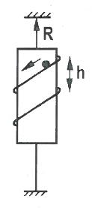
.44) R = 0,2 m sugarú tömör hengert tengelyének végpontjaiban tűcsapágynak tartanak. A henger palástján levő csavarvonalú pályán súrlódásmentesen lecsúszik egy test, amelynek tömege a henger tömegének ötöde. A csavarvonal menetmagassága h=0,2 m.
.a) Mekkora lesz a test sebessége az indulástól számított 0,2 m-es szintkülönbség megtétele után?
(1,69 m/s)
.b) Mennyi idő alatt éri el a test ezt a sebességet? (2,49 s)

.a) A henger ω szögsebességgel, a kicsi test vízszintes síkban fekvő v_{x}, és függőleges v_{y} sebességgel fog rendelkezni a végén.
Megmarad a perdület (zárt rendszer): $0=\frac{1}{2}\left(5mR^{2}\right)ω-\left(mv_{x}\right)R$
és a mechanikai energia (nincs csúszási súrlódás): $mgh=\frac{1}{2}\left[\frac{1}{2}\left(5mR^{2}\right)\right]ω^{2}+\frac{1}{2}m\left(v_{x}^{2}+v_{y}^{2}\right)$
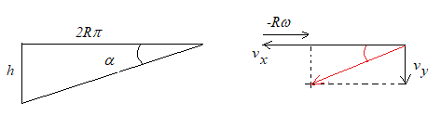
Három ismeretlenünkhöz kell még egy egyenlet. Ez azt a kényszert fejezi ki, hogy a golyó a henger menete mentén gurul, azaz a golyó palásthoz viszonyított sebessége akkora szöggel hajlik a vízszintes alá, amekkora menet (palástra csavart lejtő) hajlásszöge.
Mivel v_{g(palást)} = v_{g(IR)+}v_{IR(palást)} = v_{g(IR) -} v_{palást(IR)} =v_{x}+v_{y}-Rω, ezért a hasonló háromszögekből $\frac{h}{2Rπ}=\frac{v_{y}}{v_{x}-Rω}$ a kényszerfeltétel.
A megoldás: ω= 3,37 1/s, v_{x}=1,685 m/s, v_{y}=0,161 m/s.

.b) A mozgás egyenletesen változó, $h=\frac{v_{y}}{2}t$.

